ПАМЯТКА ДЛЯ РОДИТЕЛЕЙ
«БЕЗОПАСНОСТЬ ДЕТЕЙ В ИНТЕРНЕТЕ»
В нашем современном мире пользователи Сети становятся все моложе. Благодаря Интернету дети открывают для себя новый мир, получают огромное количество информации, знакомятся и общаются, занимаются творчеством.
Безопасность в Интернете детей от 2 до 5 лет.
В этом возрасте дети уделяют собственно Интернету мало внимания. Однако онлайновые изображения и звуки могут стимулировать воображение и развивать фантазию ребенка.
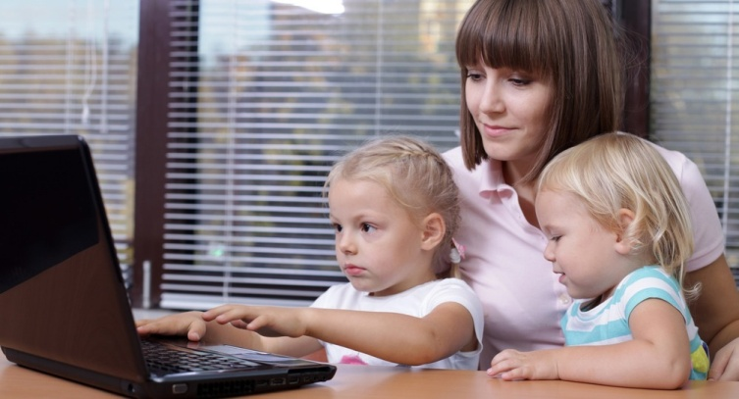
ЧТО РЕБЕНОК МОЖЕТ ДЕЛАТЬ В ИНТЕРНЕТЕ:
Родители, а также старшие братья и сестры, могут выходить в Интернет вместе с дошкольниками для посещения детских сайтов и игр, общения по скайпу с родными и близкими.
Советы по безопасности
- Дети этого возраста должны выходить в Интернет только под присмотром родителей.
- Добавьте сайты, которые вы часто посещаете, в список Избранное, чтобы создать для детей личную интернет-среду.
- Используйте рассчитанные на детей поисковые машины (наподобие MSN Kids Search) или поисковые машины с фильтрами информации.
- Используйте средства блокирования нежелательного материала (например, MSN Premium's Parental Controls) как дополнение (не замену) к родительскому контролю.
- Помогите защитить детей от назойливых всплывающих окон с помощью специальных программ. Это функция также встроена в Windows XP с последним обновлением и в панель инструментов MSN.
- Когда маленькие дети начинают осваивать Сеть, остальные члены семьи должны служить для них примером
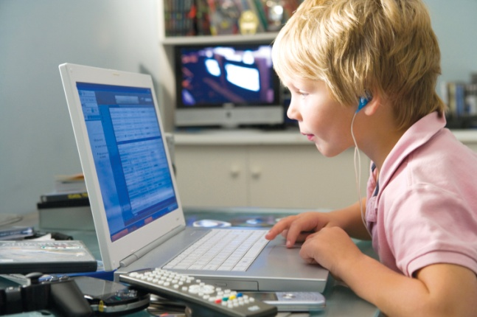
Безопасность в Интернете детей от 5 до 7 лет
У детей этого возраста обычно открытая натура и положительный взгляд
на мир. Они доверяют авторитету взрослых, хотят вести себя хорошо, гордятся приобретенным умением читать и считать, готовы к новым познаниям и творчеству.

ЧТО РЕБЕНОК МОЖЕТ ДЕЛАТЬ В ИНТЕРНЕТЕ:
Играть, готовиться к школе, участвовать в конкурсах, общаться.
Однако дети этого возраста сильно зависят от взрослых при поиске сайтов, интерпретации информации из Интернета или отправке электронной почты.
Советы по безопасности
- Добавьте сайты, которые вы часто посещаете, в список Избранное, чтобы создать для детей личную интернет-среду.
- Используйте рассчитанные на детей поисковые машины (наподобие MSN Kids Search)или поисковые машины с фильтрами информации.
- Используйте средства блокирования нежелательного материала (например, MSN Premium's Parental Controls) как дополнение (не замену) к родительскому контролю.
- Помогите защитить детей от назойливых всплывающих окон с помощью специальных программ. Это функция также встроена в Windows XP с последним обновлением и в панель инструментов MSN.
- Расскажите детям о конфиденциальности. Научите их никогда не выдавать в Интернете информацию о себе и своей семье. Если на сайте необходимо, чтобы ребенок ввел имя, помогите ему придумать псевдоним, не раскрывающий никакой личной информации, объясните, для чего это нужно.
- Не разрешайте детям этого возраста пользоваться службами мгновенного обмена сообщениями, чатами или досками объявлений, самостоятельно отправлять письма по электронной почте.
- Приучите детей сообщать вам, если что-либо или кто-либо в Сети тревожит или угрожает им. Оставайтесь спокойными и напомните детям, что они в безопасности, если рассказали вам. Похвалите их и побуждайте подойти еще раз, если случай повторится. Получите дополнительную информацию об обращении с интернет-преступниками и хулиганами. Сообщите о негативном контенте в компетентные органы.

